TRƯỜNG THCS GIA THỤY

BÀI TUYÊN TRUYỀN PHÒNG CHỐNG DỊCH BỆNH THỦY ĐẬU

Để chủ động triển khai các biện pháp phòng chống dịch, không để dịch bệnh nói chung và bệnh thủy đậu nói riêng bùng phát, lan rộng, hạn chế tối đa số mắc và tử vong. , Trường THCS Gia Thụy tuyên truyền tới toàn thể cán bộ giáo viên, nhân viên, học sinh toàn trường cách phòng chống dịch bệnh thủy đậu.
1. Nguyên nhân gây bệnh
- Thủy đậu là bệnh do virus varicella-zoste, bệnh rất dễ lây cho những người không miễn dịch với nó.
- Các cơ sở chăm sóc trẻ em như trường học và gia đình là nơi rất dễ lây bệnh do tiếp xúc trực tiếp với phát ban hoặc qua những bụi nước có chứa virus gây bệnh khi người bệnh hắt hơi và ho.
- Bệnh gặp ở mọi lứa tuổi nhưng thường gặp nhất ở trẻ em. Bệnh xảy ra ở người lớn nặng hơn trẻ em.
- Bệnh có thể rải rác hoặc bùng phát thành các vụ dịch lớn nhỏ ở nơi đông dân cư, điều kiện vệ sinh kém.
2.Triệu chứng và dấu hiệu của bệnh.
- Triệu trứng thường xuất hiện từ 14-16 ngày sau lần tiếp xúc đầu tiên với người bệnh.
- Biểu hiện của bệnh.
+ Sốt nhẹ từ 1-2 ngày.
+ Cảm giác mệt mỏi, chán ăn, đau mỏi người và toàn thân phát ban.
+ Ban thủy đậu thường dưới dạng những chấm đỏ lúc đầu sau đó phát triển thành các mụn nước .
+ Đầu tiên ban mọc ở đầu,mặt, cổ,than người và các chi.
+ Ban thủy đậu thường rất ngứa.
Sau đây là một số hình ảnh về bệnh thủy đậu:
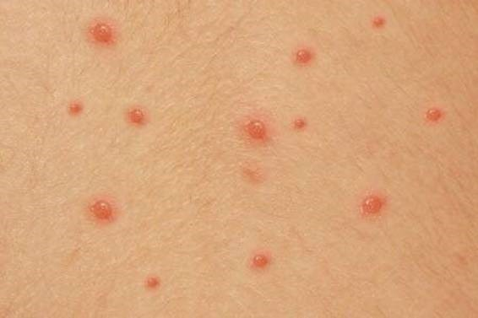

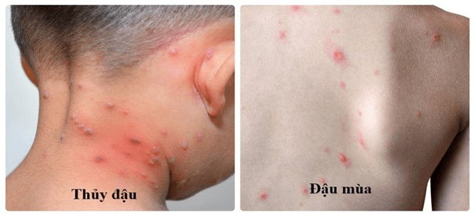
Dấu hiệu nhận biết bệnh Thủy đậu.
3. Điều trị và phòng bệnh:
Điều trị:
+ Chống nhiễm khuẩn, hạ sốt, an thần.
+ Tại chỗ: Nốt đậu dập vỡ nên chấm xanhmethylen.
+ Nên cách ly người bệnh từ 5 đến 7 ngày để tránh lây lan.
+ Luôn mặc quần áo thoáng mát, tránh nước và gió cho người bệnh.
+ Trẻ nhỏ phải cho mang bao tay, xoa bột tan vô khuẩn hoặc phấm rôm khắp người đề trẻ đỡ ngứa.
Phòng bệnh:
Nếu chẳng may mắc bệnh thì cần tới ngay cơ sở y tế để được khám và điều trị kịp thời.
+ Vệ sinh cá nhân sạch sẽ.
+ Ăn uống đủ chất, uống nhiều nước trong ngày.
+ Vệ sinh phòng học thoáng mát, gọn gàng sạch sẽ.
+ Tắm rửa bằng các dung dịch sát khuẩn.
+ Tránh cọ xát là các bóng nước bị vỡ.
4. Cách chăm sóc và phòng bệnh
Cách phòng ngừa tốt nhất là tiêm vaccine và tiêm một liều duy nhất 0,5ml cho trẻ từ 1 – 12 tuổi. Đối tượng từ 13 tuổi trở lên tiêm 2 liều, cách nhau từ 6 – 10 tuần. Khi tiêm chủng cần chú ý những điều sau:
+ Việc chủng ngừa thủy đậu không chỉ cần tiến hành với trẻ em, là đối tượng chính của bệnh này, mà còn ở cả người lớn. Những người lớn khi mắc bệnh cũng gặp nhiều biến chứng nguy hiểm, thậm chí còn nặng hơn cả trẻ nhỏ nên chích ngừa là hoàn toàn cần thiết. Phụ nữ trước khi có ý định mang thai từ 2-3 tháng cần đi tiêm vắc xin để bảo vệ sức khỏe cả mẹ và bé.
+ Không tiêm vacxin thủy đậu khi đang sốt hoặc bị bệnh nhiễm khuẩn cấp tính, người mẫn cảm với các thành phần của vắc xin, người bị thiếu hụt miễn dịch bẩm sinh hoặc mắc phải, phụ nữ đang mang thai.
- Trong khi dịch bệnh có mặt ở khắp nơi thì cách ly với nguồn bệnh là một biện pháp an toàn giúp ngăn chặn lây lan. Không nên đưa trẻ đến những nơi có nguồn bệnh hoặc nguy cơ lây nhiễm cao như bệnh viện. Không nên đến những chỗ đông người như bến xe, bến tàu, siêu thị.. Trong trường hợp bắt buộc phải đến những nơi kể trên cần đeo khẩu trang y tế, vệ sinh sạch sẽ bằng xà phòng diệt khuẩn ngay sau đó.
- Ngoài ra, bố mẹ cần đảm bảo cho trẻ ăn uống đầy đủ dưỡng chất, nâng cao sức đề kháng, vệ sinh cơ thể, giữ tay sạch sẽ, tránh nguồn lây bệnh. Vệ sinh sạch sẽ thường xuyên nơi ở, sinh hoạt hằng ngày
- Bố mẹ cũng có thể tăng cường hệ miễn dịch cho bé bằng cách cho bé sử dụng các loại thực phẩm chức năng giúp nâng cao sức đề kháng và hệ thống miễn dịch. Ưu điểm nếu đã được chủng ngừa vaccine thủy đậu thì đại đa số từ 80-90% có khả năng phòng bệnh tuyệt đối. Tuy nhiên, cũng còn khoảng 10% còn lại là có thể bị thủy đậu sau khi tiêm chủng, nhưng các trường hợp này cũng chỉ bị nhẹ, với rất ít nốt đậu, khoảng dưới 50 nốt, và thường là không bị biến chứng.
- Thời gian ủ bệnh của thuỷ đậu là từ 1-2 tuần sau khi tiếp xúc với bệnh nhân, do đó, nếu một người chưa được tiêm phòng vaccine thuỷ đậu mà có tiếp xúc với bệnh nhân thuỷ đậu, trong vòng 3 ngày ta có thể tiêm ngừa thì vaccine có thể phát huy tác dụng bảo vệ ngay sau đó giúp phòng ngừa thủy đậu
* Chữa bệnh thủy đậu cho trẻ nhanh hết
- Cách ly trẻ: Nếu trẻ mắc bệnh thủy đậu cần cách ly trẻ với những người khác. Tất cả đồ dùng cá nhân của trẻ như bát đũa, khăn mặt, bàn chải đánh răng,… phải dùng riêng.
- Vệ sinh chăm sóc trẻ: Rửa tay và cắt ngắn móng tay cho trẻ. Trẻ nhỏ phải cho mang bao tay để tránh cào gãi vào các nốt thủy đậu.
- Cần giữ vệ sinh cho trẻ bằng cách: Dùng nước ấm và khăn mềm thấm nước lau người cho trẻ, lau rửa nhẹ nhàng, tránh làm trợt các nốt thủy đậu. Sau đó dùng khăn xô thấm khô người và mặc quần áo cho trẻ.
- Đối với khẩu phần ăn hàng ngày cần cho trẻ ăn uống đầy đủ dinh dưỡng, ăn thức ăn mềm, dễ tiêu hóa như cháo, súp, uống nhiều nước như nước lọc, nước canh và ăn thêm hoa quả bổ sung vitamin như cam, chuối,…
- Đưa bé đi khám bác sĩ: Khi trẻ có các biểu hiện của thủy đậu, cha mẹ cần đưa trẻ đến cơ sở y tế để khám và có chỉ định điều trị phù hợp. Thông thường bác sĩ sẽ cho trẻ dùng thuốc hạ sốt (nếu trẻ sốt cao), kháng sinh ( để chống bội nhiễm) và thuốc bôi ngoài da. Việc dùng thuốc gì phụ thuộc vào cơ địa của từng trẻ và phải theo hướng dẫn của bác sĩ.
Trong quá trình điều trị và chăm trẻ vẫn cần chú ý theo dõi kỹ tình trạng của trẻ. Nếu thấy trẻ có dấu hiệu sốt cao không hạ nhiệt hoặc đã hạ sốt nhưng đột nhiên sốt cao trở lại; các mụn thủy đậu bị vỡ gây trầy xước da, cần đưa trẻ đến ngay cơ sở y tế để điều trị kịp thời.
* Các quan niệm sai lầm
- Kiêng tắm, kiêng ăn: Làm như vậy bé sẽ dễ bị nhiễm trùng do da ẩm ướt không sạch. Kiêng ăn sẽ làm trẻ suy dinh dưỡng thêm, giảm sức đề kháng khó lành bệnh.
- Kiêng gió, trùm kín để xổ ra hết không lậm vào nội tạng. Điều này sai vì trẻ ra càng ít là sức đề kháng tốt và ít biến chứng hơn.
- Tắm hay uống nước gốc rạ: Không có giá trị chữa bệnh, có thể gây nhiễm trùng thêm hay ngộ độc hóa chất nông nghiệp có trong gốc rạ.
Qua bài tuyên truyền hôm nay, mong tất cả mọi người hiểu rõ sự nguy hiểm của bệnh thủy đậu. Từ đó tự biết cách bảo vệ, chăm sóc bản thân, những người trong gia đình và những người xung quanh./.
Người soạn bài

Nguyễn Thị Hải Yến

